Проект заготовки ягоды «Облепихи»

«Приёмозаготовительным центром»

Алтайского края

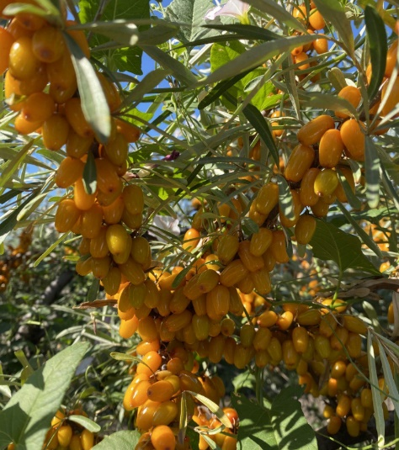
Плановые показатели проекта 2020 г.
- Продукт для инвестирования – ягода «Облепиха»
- Цена закупа ягоды «Облепихи»: 80-90 руб./кг
- Цена реализации ягоды «Облепихи»: 110-150 руб./кг
- Общий объем заготовки ягоды «Облепихи»: 280-300 тонн
- Минимальная сумма инвестиций в проект – 100 000 рублей
- Доходность на вложенный капитал: 12 - 48% годовых
- Период инвестирования: 01.08.2020 - 30.09.2020 г.
- Период возврата инвестиций и прибыли на вложенный капитал: 01.10.2020 - 31.07.2021 г.
- Начало выплат при реализации проекта – с момента окончания сбора урожая (01.10.2020г.)
Фактические показатели проекта 2019 г.
- Продукт для инвестирования – ягода «Облепиха»
- Средняя цена закупа ягоды «Облепихи»: 76 руб./кг
- Средняя цена реализации ягоды «Облепихи»: 123 руб./кг
- Общий объем заготовки ягоды «Облепихи»: 145 тонн
- Средняя сумма инвестиций в проект – 356 000 рублей
- Доходность на вложенный капитал: 46% годовых
- Период инвестирования: 01.08.2019 - 30.09.2019 г.
- Период возврата инвестиций и прибыли на вложенный капитал: 01.10.2019 - 28.02.2020 г.
- Начало выплат при реализации проекта – с момента окончания сбора урожая (01.10.2019г.)
Общая продолжительность проекта 8 месяцев.

Адрес основного склада «Приемозаготовительного центра»
658080, Алтайский край, г. Новоалтайск, 17 (территория НПФ «Алтайский Букет»)

Адрес дополнительного пункта «Приемозаготовительного центра»
Алтайский край, Змеиногорске район, с. Советское

Поставщики ягоды «Облепихи»
Крестьянско-фермерские хозяйства Алтайского края
Кооперативы, организующие сбор дикорастущей ягоды

Покупатели ягоды «Облепихи»
Предприятия пищевой промышленности
Предприятия оптовой и розничной торговли
Предприятия сферы общественного питания

Краткое описание проекта
Фермерские хозяйства и сборщики дикорастущей ягоды, осуществляют сдачу ягоды «Облепихи» в «Приемозаготовительный центр», по заранее установленным ценам, исходя из качества принимаемого продукта.
«Приемозаготовительный центр» ведет работу по приемке ягоды, ее первичной переработке, фасовке, хранению и дальнейшей реализации.
Инвесторы финансируют приемку ягоды «Приемозаготовительным центром» от фермерских хозяйств и сборщиков дикорастущей ягоды. Становясь собственниками ягоды до момента ее реализации.
Реализация ягоды начинается с первого дня сбора урожая и до момента окончания сбора все средства от реализации ягоды направляются на приемку новых партий ягоды.
Возврат вложенных инвестиций и прибыли на вложенный капитал начинает производиться после окончания сбора ягоды, пропорционально вложенным средствам каждого из инвесторов. Выплаты производятся первого числа каждого месяца следующего за отчетным исходя из объема реализации.
Максимальный период возврата инвестиций и прибыли на вложенный капитал обозначен до 31.07.2021 г., при реализации ягоды в более короткие сроки, возврат производится в соответствии с фактическим сроком реализации.
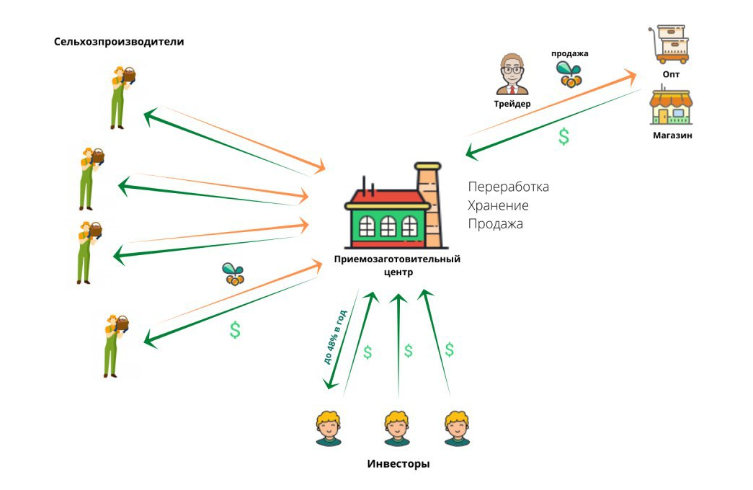

Информация, предоставляемая инвестору в рамках реализации проекта
- Документы и договоры по закупке ягоды.
- Документы и договоры по переработке и подготовке ягоды к реализации.
- Документы и договоры по складскому хранению ягоды.
- Документы и договоры по реализации ягоды.
- Еженедельные отчеты документальные и фото отчеты о сборе, приемке, переработке, фасовке, хранению и реализации ягоды.

Инвестор инвестирует в реальный продукт, его деньги обеспечены ягодой. Инвестор может на любом этапе проекта, забрать ягодой, свои вложенные денежные средства.

Чтобы принять участие в проекте, оставьте заявку на почте fin@roscdp.ru, позвоните по телефону 8 960 755 52 22.
С уважением Окишев Евгений
Руководитель финансового комитета

